PROGETTO1 | Diario di lavoro - 12/10/2018

**Lavoro svolto:**Completamento grafica siti internet  
Implementazione controlli lato client utilizzando l’utilizzo del seguente sito:  
*https://stackoverflow.com/questions/2385701/regular-expression-for-first-and-last-name*

|  |  |
| --- | --- |
| **Orario** | **Lavoro svolto** |
| 13:15-14:45 | Completamento pagine grafiche Implementazione controlli lato client |
| 15:16:30 | Implementazone controlli lato client |

**Problemi riscontrati e soluzioni adottate:**Nessuno problema

**Punto della situazione rispetto alla pianificazione:**In tempo

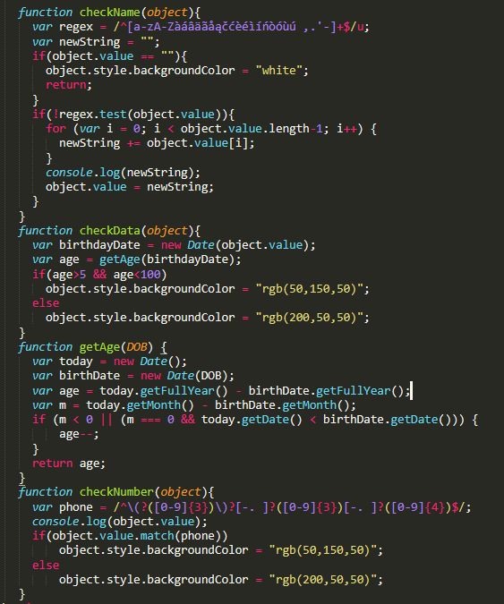**Programma di massima per la prossima giornata di lavoro:**Implementazione controlli lato server

Codice piu importante scritto oggi